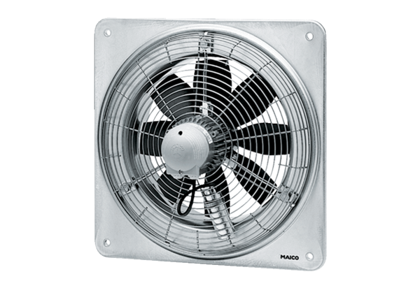Aksijalni zidni ventilator DZQ 35/2 BJedinica za pakiranje: 1 komAsortiman: C
Broj artikla: 0083.0060Proizvođač: MAICO

